С 26 марта 2021 года стартует новый сезон Всероссийского конкурса
«Большая перемена»
- проекта президентской платформы
«Россия – страна возможностей».
Регистрация участников конкурса будет открыта на платформе https://bolshayaperemena.online/
с 26 марта по 01 июня 2021 года.

Участниками второго сезона могут стать обучающиеся 5-10 классов.
На «Большой перемене» ты найдешь интересный вызов

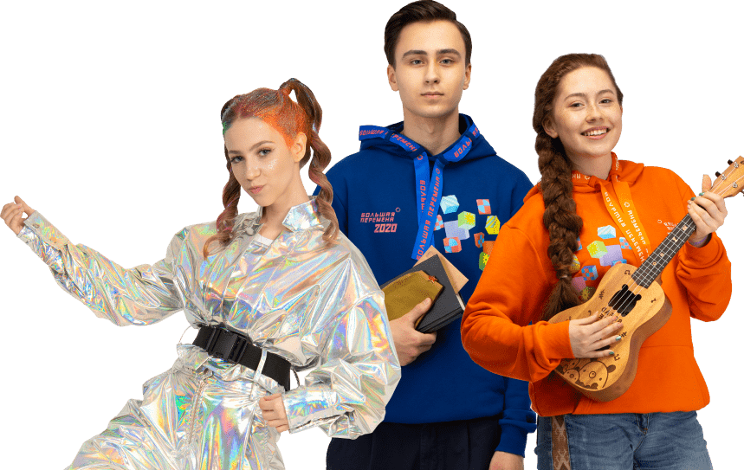

Участвуй в конкурсе
«Большая перемена»
и получай бомбические призы!!!

